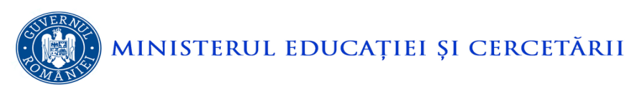

TABEL NOMINAL
CU FORMAȚIILE PROMOVATE LA ETAPA ZONALĂ A OLIMPIADEI NAȚIONALE CORALE
14 MARTIE 2020 - PIATRA NEAMȚ

NR. CRT. | DENUMIRE FORMAȚIE | TIPUL FORMAȚIEI | UNITATEA ȘCOLARĂ | DIRIJOR | PUNCTAJ
1 | VOCES MOLDAVIAE | COR MIXT DE CAMERĂ – LICEE DE ARTĂ - MUZICĂ | LICEUL PEDAGOGIC ” IOAN POPESCU”  BÂRLAD | IGNAT MIHAELA | 100P
2 | MUSICPED | COR DE VOCI EGALE – ALTELE DECÂT CELE DE ARTE-MUZICĂ | LICEUL PEDAGOGIC ” IOAN POPESCU”  BÂRLAD | OPREA MIHAELA | 100P

INSPECTOR ȘCOLAR ARTE,
PROF. CIOBOTARIU CRISTIN

